**Sådan kan forbedret ventilationsforhold få flere børn tilbage i skole**

**Indledning**

Ikke alle skolebørn i Danmark modtager i dag undervisning i deres respektive skoler. Ikke desto mindre viser regeringen velvilje for gradvis mere genåbning, herunder at få flere børn tilbage i skolerne. Når flere børn kommer tilbage i skolen, har vi dog tidligere set lokale smitteudbrud, som har betydet at skolerne har måtte sende børnene hjem igen til online undervisning. Sådanne nedlukninger har vi f.eks. set i Kolding, Fredensborg og Halsnæs.

Én af de afgørende årsager til smitteudbruddene skyldes det notorisk dårlige indeklima i landets folkeskoler. Indeklimaforskere, såsom Torben Sigsgaard, har længe forsøgt at råbe politikerne op omkring en prioriteret indsats af [ventilationen i klasseværelserne](https://videnskab.dk/krop-sundhed/forskere-efter-covid-19-alle-skoler-boer-skaffe-ventilationsanlaeg) og nu er budskabet endnu vigtige i forbindelse med at kunne håndtere COVID-19 smitteudbredelsen. Her melder spørgsmålet sig: hvordan kan vi være sikre på tilstrækkelig ventilation kombineret med initiativer såsom mundbind, afspritning af hænder og aktivitet i lokalet (eks. sangundervisning, sport eller blot alm. undervisning ved tavle) for at holde smitten nede? Her bliver vi nødt til at ty til matematisk modellering og det er dét, denne artikel vil dykke dybere ned i.

Vi er i gang med at udvikle en matematisk model for, hvor meget ventilation der skal til for at sikre, at vi kan mødes indenfor med minimal risiko for smitte. En sådan model er særlig vigtig for at kunne bestemme, hvilke fysiske betingelser, der skal til før indendørs undervisning kan foregå.

Vi forestiller os, at modellen vil være et nyttigt bidrag til regeringens eksterne ekspertgruppes arbejde for fremtidig vejledning i forbindelse med genåbning efter smitteudbrud med luftbåren virus.

**Hvorfor er ventilation så vigtigt?**

Flere og flere forskere har anerkendt at smitte med COVID-19 typisk sker, når mennesker forsamles i lokaler, hvor luftskiftet er begrænset. Forklaringen på hvorfor smitten trives bedst under sådanne forhold skyldes, at den primære smittekilde med COVID-19 går gennem individets indånding af meget små dråber indeholdende vira; dråber, som grundet deres størrelse på under 5 mikrometer, kan hvirvle rundt i luften i flere timer.

Når man kender faren ved at viruspartikler kan hænge i luften, findes der heldigvis et billigt og effektivt værn mod smitte: sørg for at lufte grundigt ud. Dette budskab har Professor emeritus Ian Colbeck tidligere fremhævet på [Forskerzonen](https://videnskab.dk/forskerzonen/krop-sundhed/gammelt-undervurderet-vaaben-mod-corona-aabn-dine-vinduer-selvom-det-er-koldt-udenfor) og tænkes at være et råd vi får nemmere ved at følge, i takt med at vejret bliver bedre.

Ventilation af hjemmet er dog også at finde på [Sundhedsstyrelsens anbefalinger til forebyggelse af smitte](https://www.sst.dk/da/corona/Forebyg-smitte), om end vi mener, at det ikke har fyldt tilstrækkeligt i den offentlige debat. Sundhedsstyrelsens råd er ret generelle: skab gennemtræk i 5-10 minutter 4-5 gange dagligt, dog oftere hvis man er flere samlet i et rum af længere varighed. Men hvad hvis rummet er lille? Gør det forskel om man bærer mundbind? Må jeg bryde ud i sang i lokalet eller skal jeg helst tale i et lavt toneleje?

Præcis hvor stor effekt ventilation har – herunder om det er nok til at reducere smitterisikoen ned til noget, der minder om at være udenfor – er fortsat ubekendt.

**Ekspertgruppens matematiske modeller**

De matematiske modeller, som regeringen rådes ud fra, bygger på opdateret viden om epidemiens forløb og natur.

Modellerne tillader kvantificering af resultaterne ud fra mulige genåbningsscenarier. Men de bygger på – og er nødt til at bygge på – en række antagelser, hvorfor nøjagtigheden af resultaterne skal betragtes indenfor givne statistiske usikkerhedsmargin.

Desuden siger modellerne ikke noget om virkningen af at genåbne forskellige sektorer på forskellig vis, hvor man genåbner på en anden måde, for eksempel ved at lægge en del af aktiviteterne udenfor i kortere eller længere perioder, end man ellers ville gøre for at holde smitterisikoen nede.

Udvikles en model som giver indsigt i, hvordan smitterisikoen indendørs kan holdes under en given tærskelværdi, tilføjes endnu et værktøj til arbejdet med håndtering af epidemier.

De modeller regeringen lægger til grund for sine beslutninger om gen- og nedlukninger har, så vidt vi ved, endnu ikke beskæftiget sig med potentialet i ventilation. Vi udvikler en sådan model ved at anvende en speciel simuleringsteknik kaldet ”system dynamics”. Lad os kigge nærmere på, hvad system dynamics er og hvordan sådan en model ser ud.

**Simuleringsmodel for indendørs smitte**

System dynamics modeller består principielt af kun to byggeblokke: akkumuleringer og flowrater. Og hvad er så det for nogle størrelser? Vi kan sammenligne med et badekar og dets komponenter. Akkumuleringen er et fysisk volumen, som kan ses eller måles, svarende til badevandet i karret. Badekarrets volumen styres af et ind- og outflow; disse er lig med henholdsvis vandhane og afløb.

Styrken ved at modellere med system dynamics er at komplekse matematiske forhold mellem variable bliver mere synlige sammenlignet med formler og differentialligninger. Desuden bliver det tydeligt, hvordan sammenhængende mellem variablene er modelleret med et særligt fokus på feedback i systemet.

Modellen vi udvikler, skal kunne skelne mellem individer i to forskellige grupper værende 1) modtagelige individer og 2) smittede individer. **Figur 1** viser processen:

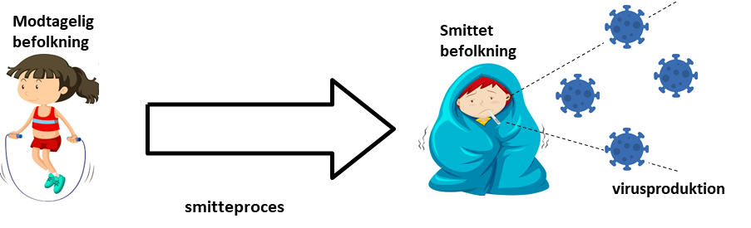

Figur 1: Individernes to mulige stadier i modellen

De smittede individer udånder doser af viruspartikler ud i rummet, som gør at stadigt flere modtagelige individer går hen og bliver smittet. Denne proces kan fortsætte indtil der ikke længere er flere at smitte, hvis ikke vi gør noget for at forhindre dette i at ske. Smitteprocessen kan siges at være en selvforstærkende feedbackproces; en proces vi er interesseret i at modellere lidt mere detaljeret. Udvidelsen skal bestå i at kunne måle koncentrationen af virus i rummet og hvordan denne koncentration påvirker risikoen for smitte. Den udvidede model kan ses i Figur 2:

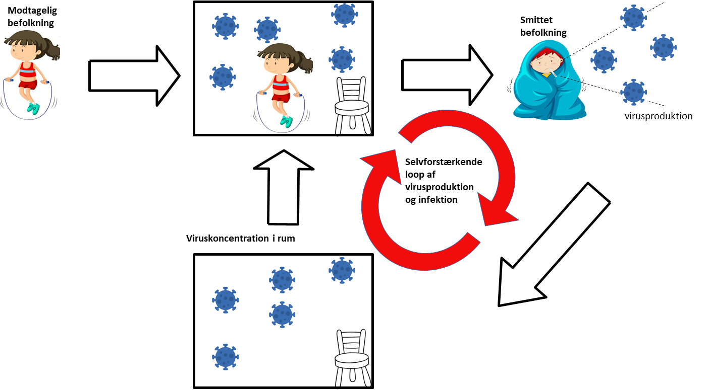

Figur 2: Smitteprocessen drives af den mængde virus der befinder sig i rummet. Jo flere vira, desto større sandsynlighed for smitte. Modtagelige mennesker i lokalet kommer i kontakt med disse vira, bliver smittede og slutter sig til gruppen, der producerer flere vira i luften. Dette er den onde cirkel med virusproduktion og infektion, og den vil fortsætte, indtil der ikke er flere modtagelige mennesker tilbage til at inficere.

Hastigheden, hvormed smitten udbredes, er afhængig af mange forskellige faktorer. Det fremgår af Figur 2 at hastigheden nødvendigvis må accelerere i takt med antallet af smittede individer i lokalet. Nu hvor vi har identificeret en selvforstærkende cyklus kan vi søge at afbryde eller dæmpe denne proces. Vores model adresserer særligt én af måderne, hvorpå cyklussen kan påvirkes gennem reduktion af antallet af vira, som modtagelige individer kan inhalere under deres ophold i rummet. Ventilering af rummet kan ske enten ved naturlig ventilation (frisk luft gennem åbne vinduer) eller mekanisk ventilation (airconditionanlæg med eller uden luftfiltrering).

Udover ventilering og luftfiltrering tager vores model højde for to yderligere måder, hvorpå vira kan fjernes fra rummet. Viruspartiklerne i rummet findes inde i de dråber smittede individer udånder. Dråberne har forskellige størrelser, alt afhængig af om man blot trækker vejret, hvisker, taler eller synger. ”Store” dråber (dvs. dråber over 5 mikrometer i diameter) vil, med forskellig hastighed, falder til jorden eller lande på diverse overflader grundet tyngdekraftens påvirkning. Endelig kan vira i dråberne ikke leve for evigt, hvorfor de, med tiden, deaktiverer. Tiden hvormed vira deaktiveres kan skrues på ved f.eks. at belyse overflader med UV-lys eller ved brug af desinfektionsmidler (håndsprit som eksempel). Alle fire metoder med påvirkning på smitteudbredelsen er indlejret i vores model, som nu ser ud som **Figur 3**.

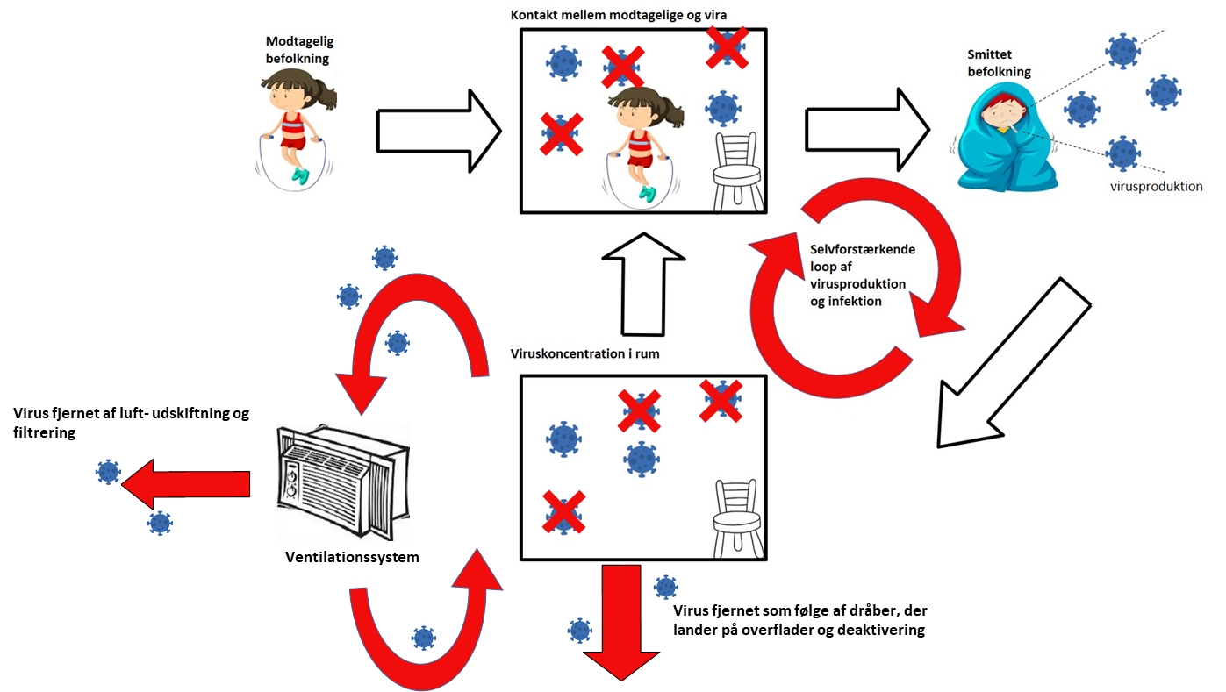

Figur 3: Den endelige model hvori mulighederne for at dæmpe smitteudbredelsen er indlejret. Det være sig luftudskiftning, luftfiltrering, deaktivering af vira samt vira i dråber, som lander på overflader.

Vores model repræsenteret i Figur 3 kan simulere de grundlæggende sammenhænge mellem virusproduktion, effekt af ventilation og den hastighed, hvormed infektioner finder sted. Modellen kan anvendes til at besvare spørgsmål, såsom med et givet ventilationssystem og størrelse på lokale, hvilken type aktiviteter kan da udføres og hvor længe, før smitterisikoen bliver for stor? Eller hvor stort et lokale samt ventilationsbehov er nødvendigt for at kunne tillade en given aktivitet i et lokale?

**Sådan kan vi teste modellens duelighed**

Det er vigtigt at huske på, at med øget kompleksitet i de matematiske modeller tilføjer man flere lag af usikkerheder. Så hvordan kan vi være sikre på, at modellens resultater er realistiske? Vi er bekendt med nogle få studier, hvor antal smittede før- og efter ophold indendørs er kendte sammen med en række yderligere betingelser.

På baggrund af sådanne studier er det muligt at ’regne baglæns’ for at afprøve om, hvorvidt den udviklede model kan genskabe studiernes resultater. Et [studie](https://onlinelibrary.wiley.com/doi/10.1111/ina.12751), der kan anvendes til formålet, stammer fra USA, hvor et kor skulle øve. Her ved man, at et enkelt kormedlem var smittet med COVID-19, og at 53 (af 61) medlemmer sidenhen blev smittet – sandsynligvis under deres sangtime.

Kan modellen genskabe de samme resultater, vil vi med større sikkerhed kunne sige, at modellen kan anvendes til at forudsige antallet af smittede over tid i et lokale under forskellige ventileringsforhold.

Man vil også kunne få svar på, hvor megen ventilation, der skal til for, at smitterisikoen bliver (næsten) lige så lav som udenfor.

Når vi ved, hvor meget luft et lokale skal gennemluftes med for at minimere smitterisikoen, kan vi på et bedre beslutningsgrundlag kvalificere yderligere genåbning af Danmark – herunder at alle skoleelever kan møde ind hver dag.